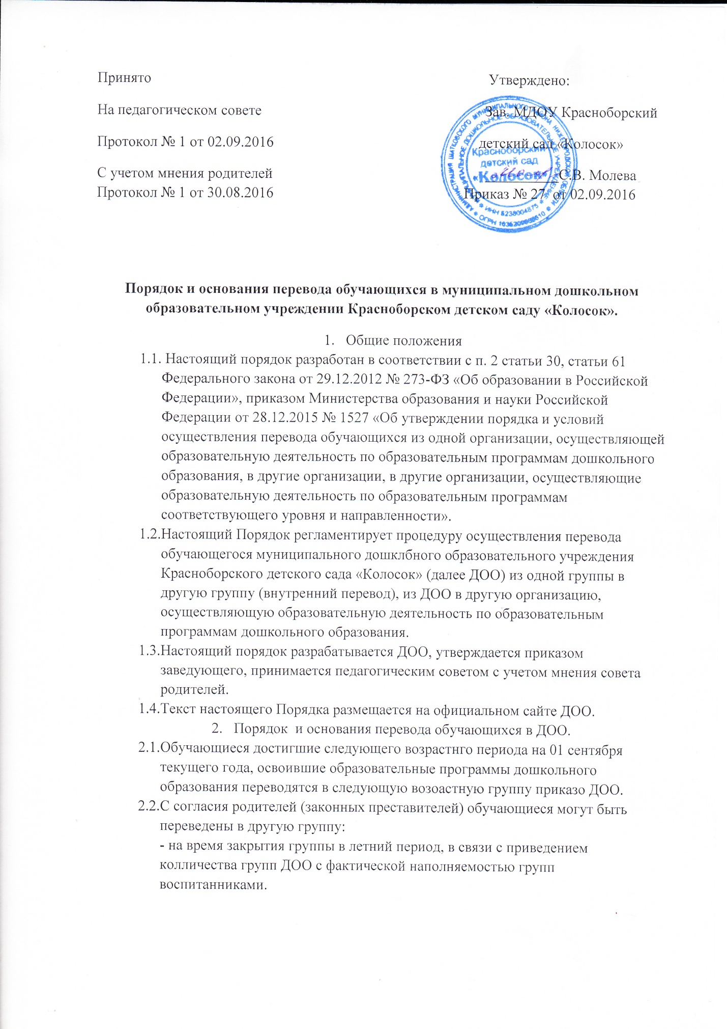

2.3. Обучающиеся ДОО могут быть переведены из одной возрастной группы в другую по заявлению родителей (законных представителей) при наличии свободных мест в желаемой группе.
2.4. Перевод воспитанников в следующую возрастную группу осуществляется приказом руководителя образовательной организации, издаваемым не позднее 01 сентября текущего года.
Продолжительность и сроки пребывания на каждом этапе обучения (в группе)
определяются возрастом воспитанника, в которой он находится один учебный год.
2.5. Приказ в трехдневный срок размещается на официальном стенде ДОО.
3. Организация деятельности по переводу обучающихся в другую образовательную организацию, осуществляющую образовательную деятельность.
3.1. Руководитель ДОО в случае перевода обучающегося из ДОО в другую образовательную организацию для продолжения освоения программ дошкольного образования по инициативе родителей (законных представителей)
3.1.1. Регистрирует заявление в установленном порядке, на заявлении указываются номер и дата его поступления.
3.1.2. Проводит рассмотрение документов: справку принимающей организации о наличии свободных мест соответствующей возрастной категории обучающегося и необходимой направленности группы (при наличии). В случае перевода в другую местность проверяет наличие в заявлении на населенный пункт, муниципальное образование, субъект Российской Федерации в которую перезжает обучающися.
3.1.3. По результатам рассмотрения документов в трехдневный срок готовит прикахз о об отчислении обучающегоя в порядке перевода в принимающую организацию одновременно с которым расторгается Договор об образовании по образовательным программам дошкольного образования.
3.1.4. Выдает родителям (законным представителям) личное дело обучающегося.
3.1.5. Факт отчисления обучающегося регистрируется в Книге учета движения детей не позднее 5 дней после расторжения Договора об образовании по образовательным программам дошкольного образования.
3.2. Руководитель ДОО в случае приема обучающегося в порядке перевода из одной образовательной организаци для продолжения освоения программ дошкольного образования при личном приеме проверяет оригинал документа, удостоверяющегося личность родителей (законных представителей), проверяет полномочия законного представителя детей, затем принимает письиенное заявление родителей (законных представителей) детей.
3.2.1. Регистрирует заявление в установленном порядке, на заявлении указываются номер и дата его поступления.
3.2.2 . Проводит рассмотрение личного дела обучающегося.
3.2.3. Знакомит родителей (законных представителей) с Уставом ДОО, лицензией на осуществление образовательной деятельности, реализуемыми программами и другими документами регламентирующими организацию и осуществление образовательной деятельности, првами и обязанностями воспитанников.
3.2.4. Заключает с родителями (законными представителями) обучающегося Договор об образовании по образовательным программам дошкольного образования.
3.2.5. Готовит в трехдневный срок приказ о зачислении обучающегося в порядке перевода на обучение по программам дошкольного образования.
3.2.6 . В ттечениидвух рабочих дней с даты издания приказа о зачислении обучающнгося в порядке перевода письменно уведомляет оисходную организацию о номере и дате распорядительного акта о зачислении обучающегося или направляет копию приказа о зачислении.
3.2.7. Факт зачисления обучающегося регистрируется в Книге учета движения детей не позднее 5 дней после издания приказа о зачислении обучающегося в порядке перевода .
3.3. Обучающиеся могут быть переведены в другую образовательную организацию, осуществляющую образовательную деятельность по программам дошкольного образования на период приостановлении деятельности ДОО в связи с проведением в летний период ремонтных работ с согласия родителей (законных представителей).
3.3.1 Руководитель ДОО:
- принимает заявление родителей (законных представителей), подтверждающее согласие о переводе обучающегося в другую образовательную организацию на период приостановления деятельности ДОО.
-получает согласие принимающей организации (любым удобным способом).
-получает согласие отдела образования администрации Шатковского муниципального района ( наложение визы на заявлении родителей «Согласовано»)
- готовит приказ о временном отчислении из образовательной организации
-далее действует по алгоритму, указанному в п.п.3.2.1-3.2.8 настоящего Порядка
3.4. Обучающиеся могут быть переведены в другую образовательную организацию, осуществляющую образовательную деятельность по программам дошкольного образования на основании территориальной психолого-медико-педагогической комиссии о необходимости перевода воспитанника в группу компенсирующей ( комбинированной) направленности с согласия родителей (законных представителей)
4. Заключительные положения
4.1. Настоящий Проядок вступает в силу после его утверждения приказом заведующего ДОО и действует до приняти нового.

